3. Activités sur la ville patrimoniale d’Athènes


Athènes fut fondée il y a près de 4000 ans par les Ioniens. Graduellement, grâce à son site avantageux, Athènes s'est imposé à la région de l'Attique et à toute la Grèce tout en devenant le centre politique, culturel et commercial le plus important. Sa culture s'imposa et la cité devint le foyer de la civilisation occidentale où apparut la démocratie. C'est ainsi qu'Athènes se bâtit un patrimoine millénaire.


Activité 3.2 : trouver les caractéristiques du site d'Athènes
Mais pourquoi avoir choisi ce site en particulier? Retrace les caractéristiques et les avantages du site originel d'Athènes en utilisant l'image satellite et le croquis de la région d'Athènes, situés à l’annexe 3.2. Compare avec le site de la ville de Québec pour t’aider. Observe s’il y a des similitudes.

Québec |  | Athènes
Caractéristiques du site | Avantages | Caractéristiques du site | Avantages (à compléter)
Fleuve Saint-Laurent et rivière Saint-Charles | Transport  Nourriture  Commerce  Exploration
Promontoire du cap Diamant | Observation  Protection
Plaine du Saint-Laurent | Agriculture
Forêt | Matériaux de construction  Nourriture  Fourrures  Minerais
Présence des Amérindiens | Alliés de guerre  Commerce  Exploration | X | X

Annexe 3.2
Image satellite de la région d'Athènes aujourd'hui, avec le relief
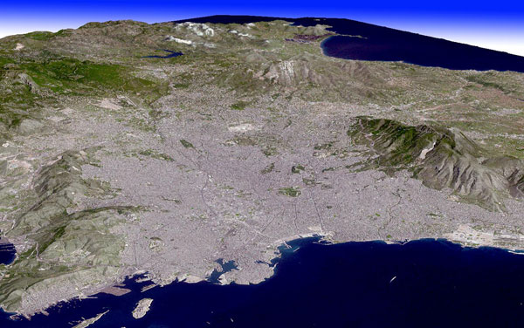
Source : NASA

Schéma de la région d'Athènes à l'origine
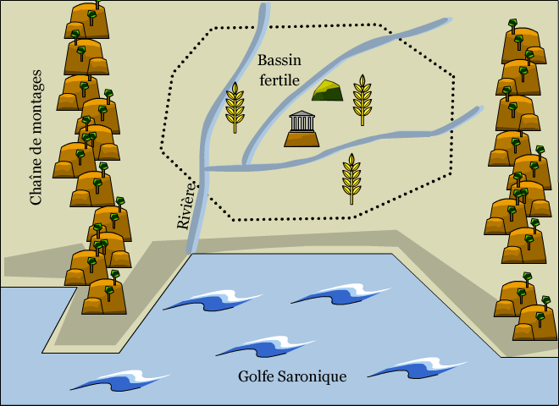
Source : Service national du RÉCIT de l'univers social

